(1) 需求描述：為了避免使用者輸入錯誤時，會不知道自己哪裡輸入錯，所以在輸入錯誤時，會顯示提示。另外，為了使整個系統看起來不要過於凌亂，在每個需要輸入指令的停頓點之間，都有空一行。
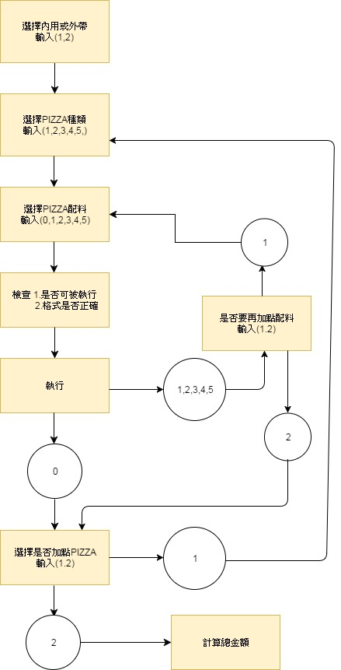
(2) 程式流程：

(3) 功能/邏輯說明：為了要確認使用者輸入的指令符合以下兩個條件: (a)格式正確 (b)指令可被執行，使用了許多if與switch來篩選。舉例來說，在確認使用者輸入的配料指令是否可被執行的部分，首先用do-while做出迴圈再搭配if確認確認格式是否正確，若正確則繼續篩選。如此一來，再得到正確格式的指令之前，程式都無法跳出迴圈、繼續下去。得到正確格式之後，再利用switch搭配if判斷各個指令對應的配料是否能被正常供給，此部分會利用變數checknumber將情形區分程三種: (0)正常供給 (1)數量不足 (2)蔬食Pizza不可搭配肉類配料。之後再用if根據不同情形決定要修改變數跳出迴圈，還是顯示問題提示如:「數量不足，無法供給!!」。
(4) 使用說明：此程式在開啟後會先要求使用者選擇外帶或內用，此時使用者可輸入1或2做選擇。
之後會問要什麼種類的PIZZA，使用者可輸入1~5做選擇，再來會請使用者選擇該PIZZA的配料，使用者可輸入0~5做選擇。配料可重複加選也可加各種不同的配料。每次選完1~5後會繼續問是否再加點配料，使用者可輸入1或2來選擇。使用者在選擇配料時輸入0，或者是在問是否繼續加點時選擇2不再加點
系統會再詢問使用者是否要加點別種口味的PIZZA，此時使用者可選擇1或2
若選擇1加點，則會如同前面步驟一樣，詢問PIZZA種類、PIZZA配料等等
若選擇2不加點，則會結算金額，顯示結果。若總金額大於1000，系統會將金額*0.9，享九折優惠。

